**一、设置好ip后，首先通过ping命令来测试，是否可以连通**

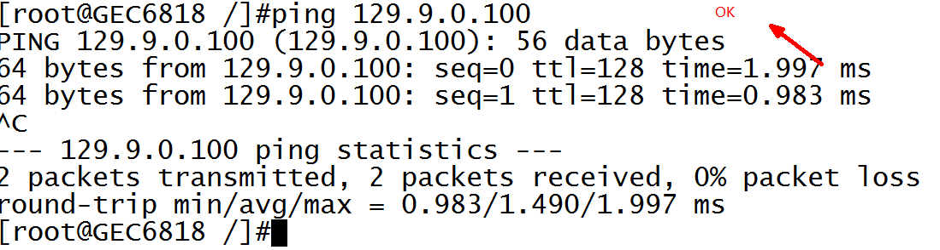

**二、下载tftpd32.exe，打开，**

**设置服务器IP，传输文件目录**

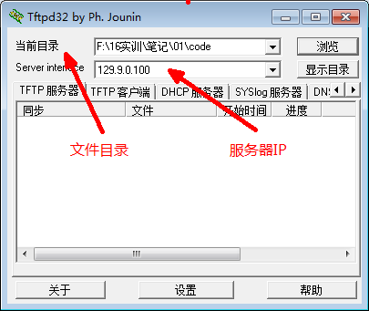

**三、在板子中输入命令下载文件**

**命令：tftp 服务器的IP（电脑的IP） -g -r 文件名（要保持一致）——————>通过tftp从服务器去得到一个文件**

**例：从电脑下载project文件**

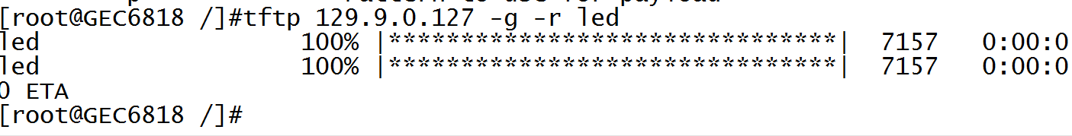

**下载成功**

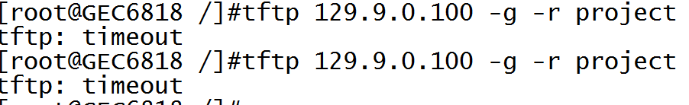

**下载失败（连接超时）**